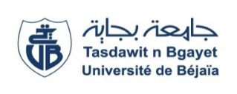

Université Abderrahmane MIRA de Bejaia
Faculté des Sciences Économiques, Commerciales et des Sciences de Gestion
Département des enseignements de base pour le domaine SEGC

1ère année SEGC/LMD
2ème Semestre

Groupe :

EXPOSE

Thème
MANAGEMENT ORGANISATIONNEL ET L’école des relations humaines

Responsable du module :
Pr MERADI Ouari

Réalisé par :

Année universitaire 2023/2024

